Mēs paši radām savu nākotni

Mūsu domai ir milzīgs spēks! Tāpēc mums noteikti, cik ātri vien iespējams, jāiemācās domāt pozitīvi. Ja mēs vēlamies redzēt pārmaiņas apkārtējā realitātē, mums pašiem ir kvalitatīvi jāmainās katru savas dzīves dienu.
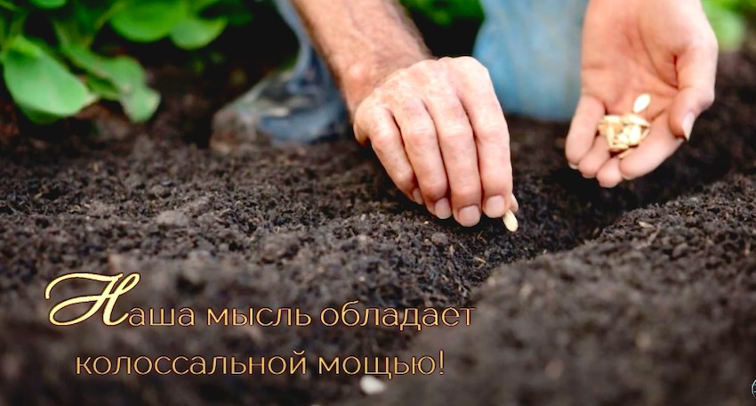

Ar ko sākt?
Valdoņu ieteikumi ir diezgan vienkārši un pieejami. Lūk, piemēram, vienkāršākais veids, kā atbrīvoties no negatīvā ir nevirzīt turp savas uzmanības enerģiju. Ieskaut sevi jebkādās skaistuma izpausmēs.
“… viena vienkārša lieta var uzlabot jūsu stāvokli: izslēdziet televizorus. Pārtrauciet atbalstīt sarunas par negatīvajām parādībām jūsu pasaulē. Koncentrējiet savu uzmanību uz pozitīvo: puķēm, dabu, dzīvniekiem, sauli, Valdoņu attēliem. Ieviesiet savās mājās un darbā brīnišķīgus paraugus, gaišus toņus.
Aizvāciet no savas dzīves visas nevarības un trūkuma izpausmes. Un pavērojiet sevi. Vai jums nekļūs vieglāk?
Ieslēdziet maigu, harmonizējošu mūziku vai klusas, melodiskas mantras, kas nomierina jūsu dzirdi. Piepildiet telpu ap sevi ar pozitīvām enerģijām.
Jums vienmēr ir jākontrolē tikai divas lietas savā dzīvē: jūsu iekšējais stāvoklis un ārējā apkārtne. Aizvāciet no savas apziņas negatīvās domas un jūtas, un aizvāciet no savas apkārtnes nepareizos, nedievišķīgos modeļus.
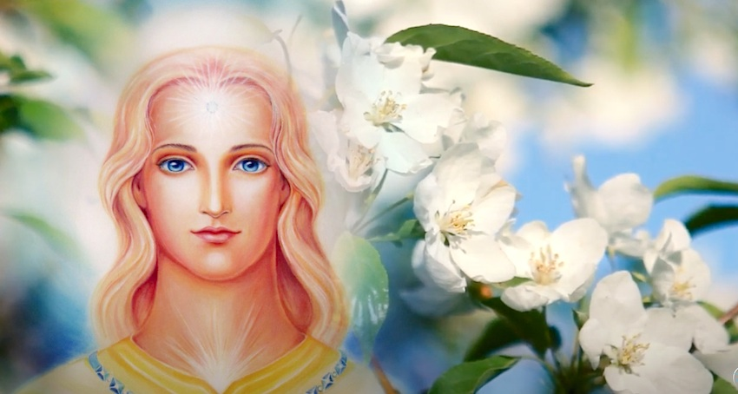
Tikai šīs divas lietas spēj atgriezt jums dzīvesprieku, piepildīt jūsu būtni ar harmoniju un mīlestību” (Lielais Dievišķais Virzītājs, 2013. gada 25. jūnijā).

Tas viss ir mūsu spēkos. Jums vienkārši jāattīsta augstsirdīgs ieradums koncentrēties uz skaisto, iemācīties visā saskatīt labo pusi. Optimistiski domāt par pasauli.

Sākam treniņus!
Tātad mēs sākām atbrīvoties no “atkritumiem” savā dzīvē. Arvien retāk pārlūkojam negatīvas ziņas, arvien mazāk pavadām laiku tukšās sarunās, arvien mazāk apmeklējam sociālos tīklus. Tiešām kļuva vieglāk. Cik daudz laika atbrīvojās! Tagad tas jāaizpilda ar kaut ko labu.
Tieši tagad mēs varam izmantot jaunās zināšanas par to, ka mūsu spēkos ir radīt tādu nākotni, kādu mēs vēlamies. Trenēsimies.
Lūk, arī Valdoņu aicinājums:
“… tas, kas jums ir nepieciešams iemācīties tuvākajā laikā, ir izstrādāt pozitīvu noskaņojumu pret realitāti savā apkārtnē. Jums jākultivē savā apziņā pozitīva nākotnes aina savai zemei, savai apdzīvotajai vietai, savai ģimenei galu galā.
... Uzlieciet skaistu krievu komponistu klasisko mūziku – Rahmaņinova, Čaikovska, pasaules izcilo komponistu – Baha, Bēthovena, Mocarta mūziku.
Padomājiet par to, kādu nākotni jūs gribētu redzēt savā zemē.
Nekautrējieties izteikt no pirmā acu uzmetiena visfantastiskākās idejas. Celiet savā apziņā laimīgo nākotni savai zemei. Ja jums ir grūti koncentrēties uz visu valsti, tad jūs varat domāt par darbību, ko var veikt jūsu grupa.
Ja jūs nepiederat nevienai grupai, tad jūs varat savā apziņā celt nākotni savai ģimenei, saviem radiniekiem un tuviniekiem, beidzot, sev personīgi.
Ja jūsu fantāzijas nepietiek, lai izdomātu laimīgu nākotni savai zemei, savai ģimenei un sev, tad padomājiet par to, kas jūsu priekšstatos ir laime? Ko jūs vēlētos mainīt savā dzīvē, lai pastāvīgi izjustu laimi, mieru, harmoniju un mīlestību.
Pat esot gluži vienkārši paaugstinātā apziņas stāvoklī un aizdzenot projām no sevis smagās domas un jūtas, jūs kļūstat par Gaismas avotu jūsu pasaule” (Iemīļotais Lanello, 2005. gada 29. maijā).
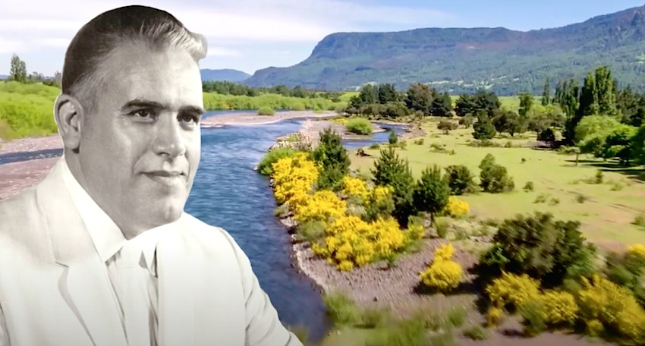

Tā kā mēs esam pieslēgušies pozitīvās domāšanas globālajam tīklam, mēs vismaz
10 –15 minūtes dienā varam veltīt šim svarīgajam labākas nākotnes tēla veidošanas procesam. Tā ir kā ikdienas rīta vingrošana, tikai ne ķermenim, bet prātam un dvēselei.

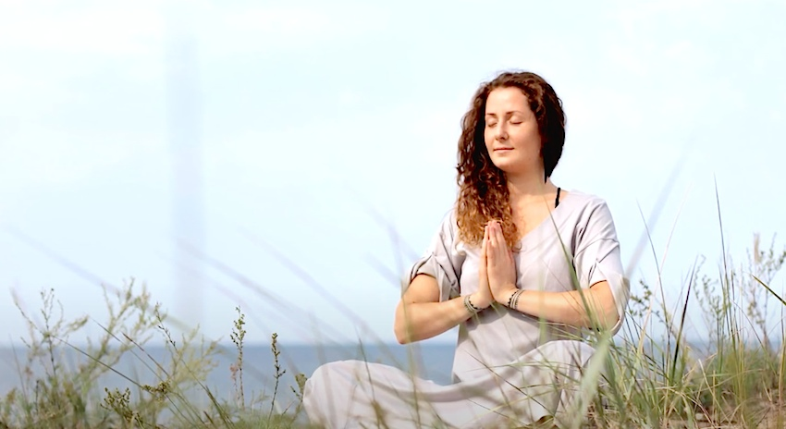

Jo vairāk mēs būsim, jo ​​spēcīgāks būs efekts. Un, kad saradīsies kritiskā cilvēku masa, kuri ir pārliecināti par labvēlīgu notikumu attīstību uz planētas, tad mūsu uzmanības enerģija piesaistīs gaišu nākotni.
Sāksim ar sevi, un pasaule mainīsies

Jeļena Iļjina (Елена Ильина)
Tatjana Mikušina (Татьяна Микушина)

